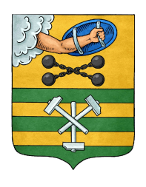

РЕСПУБЛИКА КАРЕЛИЯ

ПЕТРОЗАВОДСКИЙ ГОРОДСКОЙ СОВЕТ

10 | сессия | 28 | созыва

РЕШЕНИЕ

от | 24 ноября 2017 года | № | 28/10-201

О внесении изменения в Регламент Молодежного
совета при Петрозаводском городском Совете

На основании пункта 36 Положения о Молодежном совете, утвержденного Решением Петрозаводского городского Совета от 30.05.2012 №27/12-188, Петрозаводский городской Совет

РЕШИЛ:
Внести следующее изменение в Регламент Молодежного совета при Петрозаводском городском Совете, утвержденный Решением Петрозаводского городского Совета от 07.06.2017 № 28/06-119:
Второй абзац пункта 6.1 статьи 6 после слов «удостоверения депутатов» дополнить следующими словами: «, изготовленные по образцу, утвержденному Организационным комитетом по проведению выборов в Молодежный совет. За счет собственных средств депутатов Молодежного совета допускается изготовление и использование удостоверений депутатов Молодежного совета по образцу, утвержденному решением Молодежного совета.».

Председатель Петрозаводского  городского Совета  Г.П.Боднарчук | Глава Петрозаводского  городского округа  И.Ю.Мирошник

